AI简历优化&AI模拟面试操作指南
目录
AI简历优化&AI模拟面试操作指南 1
一、平台登录指南 1
二、 AI简历操作指南 3
01快速入门 3
02核心功能 4
03简历诊断 5
04简历查看 6
三、AI模拟面试操作指南 7

一、平台登录指南
打开微信搜索【湖南城建职院就业指导中心】微信公众号，点击【毕业生】-【AI简历/面试】进入。
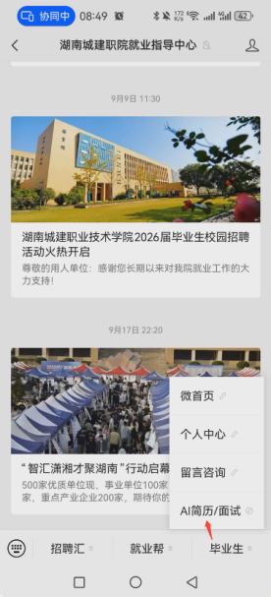
首次使用请先点击“我的”进行登录，（请使用学号登录，学校选择“”，默认密码为身份证后六位）。
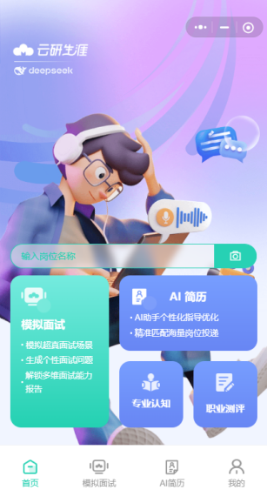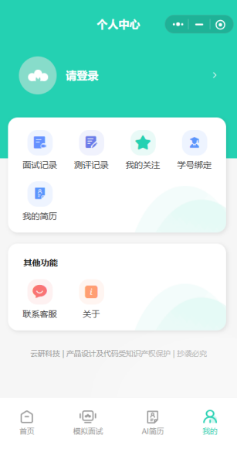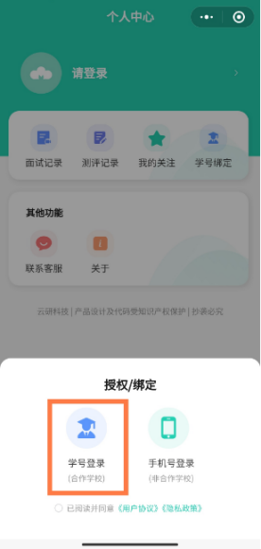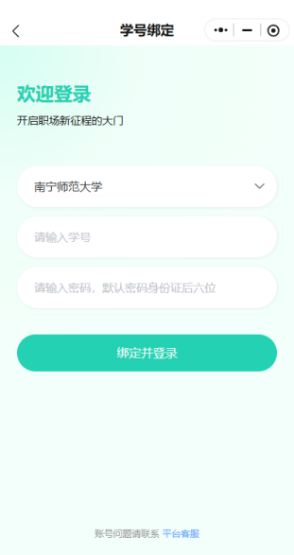

AI简历操作指南

01快速入门
（1）点击小程序“首页”—“AI简历”选择心仪的模板点击“创建简历”
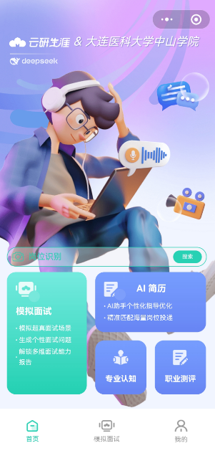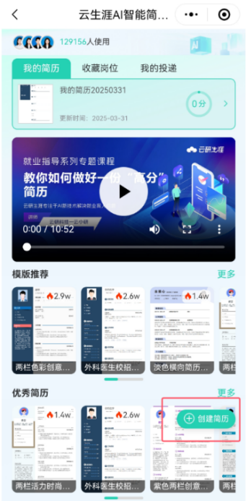
（2）提供两种简历上传方式，可输入工作经历以及实习经历自动创建简历，也可导入已经制作的简历图片上传。
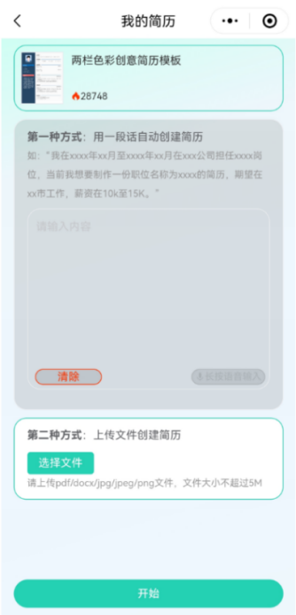

02核心功能
（1）可根据自己实际情况选择对应的模块。
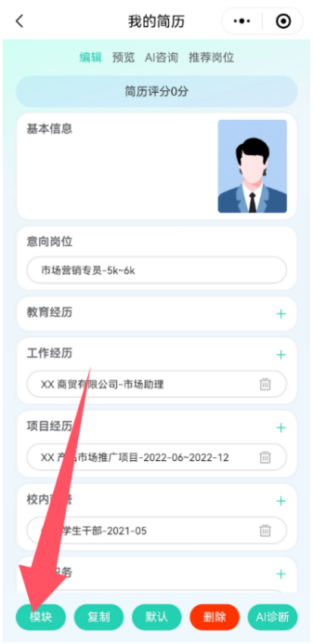
（2）点击“AI咨询师”帮您解答关于简历的相关问题。
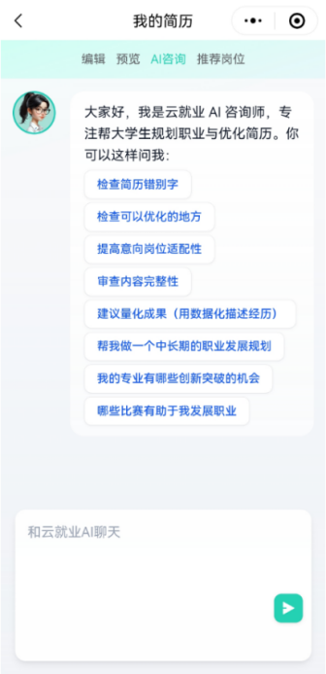
（3）点击“推荐岗位”，根据意向岗位给您在云校招、校园网中推荐岗位，并可以点击邮件投递将简历投递到HR邮箱；点击“模拟面试”可直接跳转到模拟面试小程序进行面试练习。
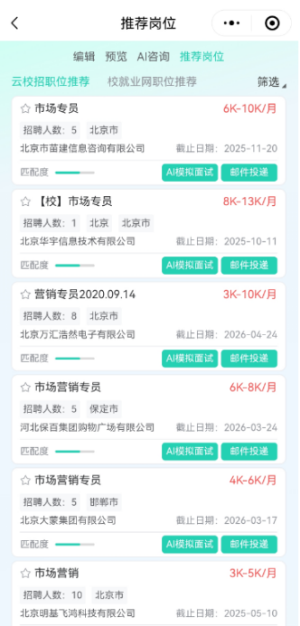

03简历诊断
点击“AI简历”，系统将根据填写的内容诊断简历内容，并给出相应的提示和意见。
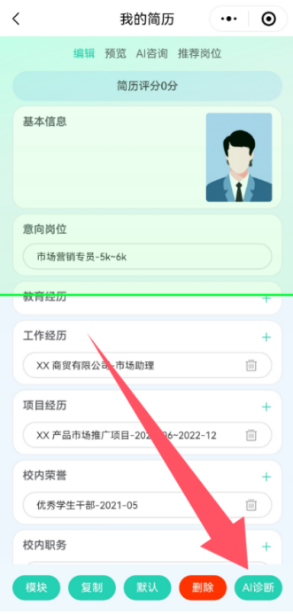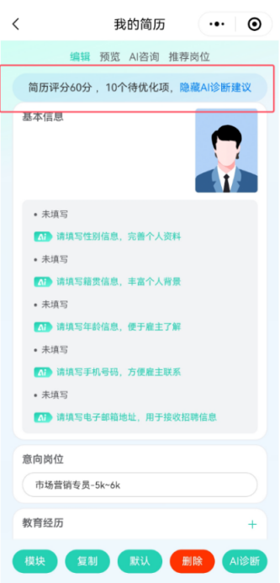

04简历查看
点击“我的简历”可查看创建的全部简历。
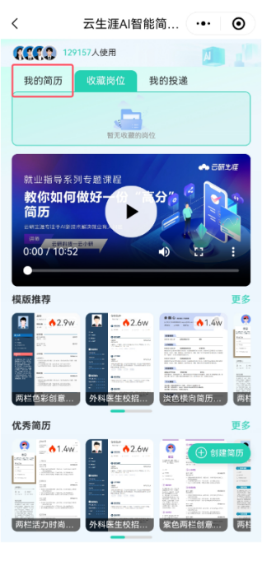
点击“更多”，可对简历进行翻译，将英文翻译成中文或者将中文翻译成英文；
点击“投递”可将简历直接发送到HR邮箱；
点击“下载”可以将做好的简历PDF文件下载到手机。
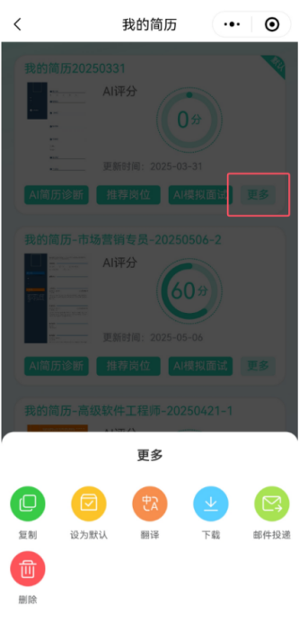

三、AI模拟面试操作指南
1.点击小程序“首页”—“模拟面试”选择职位，告诉AI你的梦想职位，它会为你量身定制面试问题。
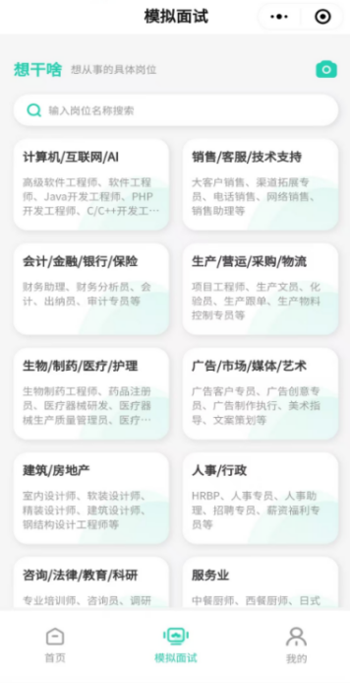
2.点击“模拟面试”—开始面试。
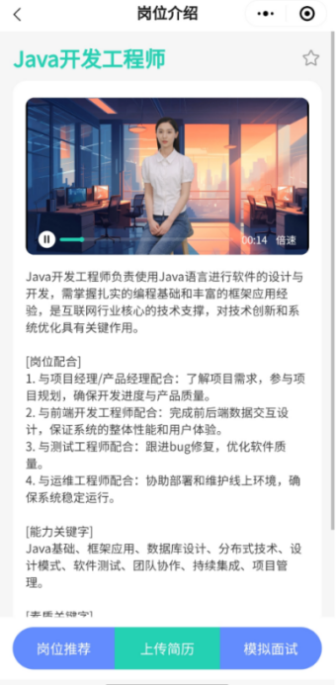
3.点击“我的”—查看记录，AI会即时给你反馈，让你知道自己的亮点和需要改进的地方，看看自己的表现，自我提升！
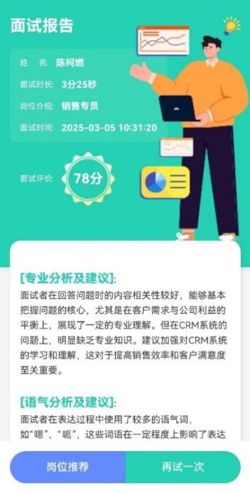
4.点击“岗位推荐”—匹配职位信息，根据面试的职位推荐招聘岗位及时了解企业招聘情况。
